|  |  |
| --- | --- |
|  | **Министерство науки и высшего образования Российской Федерации**  **Федеральное государственное бюджетное образовательное учреждение**  **высшего образования**  **«Московский государственный технический университет**  **имени Н.Э. Баумана**  **(национальный исследовательский университет)»**  **(МГТУ им. Н.Э. Баумана)** |

ФАКУЛЬТЕТ РОБОТОТЕХНИКА И КОМПЛЕКСНАЯ АВТОМАТИЗАЦИЯ (РК)

КАФЕДРА РК6 «СИСТЕМЫ АВТОМАТИЗИРОВАННОГО ПРОЕКТИРОВАНИЯ»

**Отчет по лабораторной работе**

**Исследование эффективности динамической экспоненциальной балансировки загрузки МВС с использованием имитационного моделирования**

Студент **________________ Абидоков Р. Ш.**

**РК6-21М**

Преподаватель **________________ Карпенко А. П.**

*2022 г.*

**Постановка задачи исследования эффективности статистической балансировки загрузки МВС**

Пусть -мерный вектор параметров задачи. Положим, что  
 , где -мерное арифметическое пространство. Параллелепипедом допустимых значений вектора параметров назовем не пустой параллелепипед  
где заданные константы. На вектор дополнительно наложено некоторое количество функциональных ограничений, формирующих множество непрерывные ограничивающие функции.

На множестве тем или иным способом (аналитически или алгоритмически) определена вектор-функция со значениями в пространстве . Ставится задача поиска значения некоторого функционала .

Положим, что приближенное решение поставленной задачи может быть найдено по следующей схеме:

*Шаг 1.*Покрываем параллелепипед некоторой сеткой Ω (равномерной или неравномерной, детерминированной или случайной) с узлами *Шаг 2.* В тех узлах сетки Ω, которые принадлежат множеству **,** вычисляем значения вектор функции .

*Шаг 3.* На основе вычисленных значений вектор функции находим приближенное значение функционала.

Суммарное количество арифметических операций, необходимых для *однократного* определения принадлежности вектора множеству (т.е. суммарную вычислительную сложность ограничений и ограничивающих функций , обозначим . *Далее в эксперименте будем полагать .*

Неизвестную вычислительную сложность вектор-функции обозначим . Подчеркнем зависимость величины  от вектора *X*. Величина удовлетворяет, во-первых, очевидному ограничению . Во-вторых, положим, что известно ограничение сверху на эту величину , имеющее смысл ограничения на максимально допустимое время вычисления значения . Вычислительную сложность назовем вычислительной сложностью узла.

Вычислительную сложность генерации сетки Ω положим равной , а вычислительную сложность конечномерной аппроксимации функционала - равной, где (дзета) - общее количество узлов сетки Ω, принадлежащих множеству**.**

*Далее в эксперименте также будем полагать .*

В качестве вычислительной системы рассмотрим однородную МВС с распределенной памятью, состоящую из процессоров и *host*-процессора, имеющих следующие параметры:

* – время выполнения одной арифметической операции с плавающей запятой;
* диаметр коммуникационной сети;
* длина вещественного числа в байтах;
* – латентность коммуникационной сети;

* – время передачи байта данных между двумя соседними процессорами системы без учета времени .

В качестве меры эффективности параллельных вычислений используем ускорение

где время последовательного решения задачи на одном процессоре cистемы, время параллельного решения той же задачи на *N* процессорах, номер метода балансировки.

**Статическая балансировка загрузки методом равномерной декомпозиции параллелепипеда П**

Положим, что из числа узлов расчетной сетки Ω множеству принадлежит узлов.

Суть экспоненциальной декомпозиции узлов передает следующая ее схема k-ой итерации (Рис. 1).

1) Если количество оставшихся необработанными узлов (из числа узлов ) не превышает количество процессоров в системе, то включаем во множество узлов все необработанных узлов; .

2) Если количество оставшихся необработанными узлов превышает количество процессоров в системе, то среди этих узлов выделяем множество узлов , содержащее узлов, где коэффициент декомпозиции.

3) Множество узлов разбиваем на подмножеств , , содержащих по узлов.

Для простоты записи положим, что величины кратны , так что все  
 являются целыми. Положим также, что величины кратны количеству процессоров и поэтому все также являются целыми.

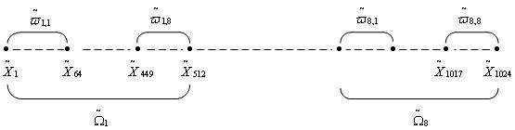

**Рис. 1**. Схема экспоненциального разбиения узлов

Схема параллельного решения поставленной задачи с использованием динамической экспоненциальной балансировки загрузки имеет следующий вид:

*Шаг 1.* Host-процессор выполняет следующие действия:

* строит сетку Ω;
* среди всех узлов сетки Ω выделяет узлы ;
* полагает .

*Шаг 2.* Host-процессор выполняет следующие действия:

* если число не обработанных узлов не превышает количество процессоров в системе, то включает во множество все узлов;
* если число не обработанных узлов превышает количество процессоров , то выделяет среди этих узлов множество узлов ;
* разбивает множество узлов на подмножеств ;
* если множество узлов не исчерпано, то передает свободному процессору координаты узлов первого из необработанных подмножеств ;
* если множество узлов исчерпано, то выполняет присваивания  
  , и переходит к первому пункту данного шага.

*Шаг 3*. Процессор выполняет следующие действия:

* принимает от host-процессора координаты узлов подмножества;
* вычисляет во всех узлах подмножества значения вектор-функции ;
* посылает host-процессору вычисленные значения ;

*Шаг 4*. Если исчерпаны все узлы , то host-процессор:

* посылает освободившемуся процессору сообщение об окончании решения задачи;
* после получения всех вычисленных значений функции от всех процессоров вычисляет приближенное значение функционала ;

**Экспериментальная часть**

Рассмотрим двумерную задачу (). Параллелепипед П в этом случае представляет собой прямоугольник . Положим, что , так что область П является квадратом (Рис. 2).

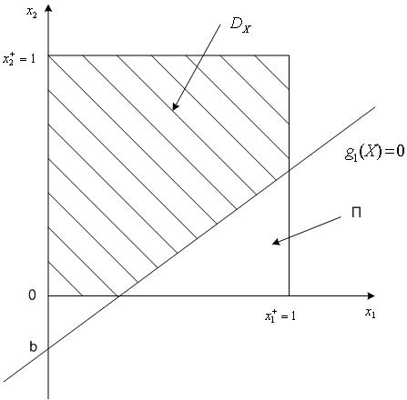

**Рис. 2**. Расчетная область задачи

Множество *D* формируется с использованием одной ограничивающей функции , то есть . Примем, что эта функция линейна и проходит через заданную преподавателем точку плоскости с координатами , как показано на Рис. 2.

Таким образом, уравнение этой функции имеет вид В соответствии с номером варианта заданы значения параметров ограничивающей функции: . Общее количество узлов , количество попавших в область узлов (принимаем равным 39168, как ближайшим кратным 256).

Параметры моделируемой МВС:

Полученные значения матожиданий и среднеквадратичных отклонений значений ускорений для целевой функции со сложностями, равномерно распределенными в интервалах , , приведены в Табл. 1, 2. Исходный код программы приведен в Приложении 1.

**Табл. 1**. Полученные результаты для различных N при

|  |  |  |
| --- | --- | --- |
| N |  |  |
| 2 | 0.992 | 1.14 |
| 4 | 1.82 | 2.40 |
| 8 | 3.43 | 5.15 |
| 16 | 6.07 | 11.23 |
| 32 | 10.29 | 23.76 |
| 64 | 17.76 | 51.08 |
| 128 | 20.08 | 108.74 |
| 256 | 13.63 | 187.09 |

**Табл. 2**. Полученные результаты для различных N при

|  |  |  |  |  |
| --- | --- | --- | --- | --- |
| N |  | |  | |
|  |  |  |  |
| 2 | 0.991 | 0.021 | 1.134 | 0.023 |
| 4 | 1.836 | 0.037 | 2.402 | 0.052 |
| 8 | 3.365 | 0.066 | 5.119 | 0.116 |
| 16 | 5.954 | 0.119 | 11.004 | 0.264 |
| 32 | 10.406 | 0.213 | 23.676 | 0.604 |
| 64 | 17.707 | 0.406 | 50.447 | 1.407 |
| 128 | 20.055 | 0.368 | 108.624 | 2.483 |
| 256 | 13.381 | 0.241 | 188.724 | 4.092 |

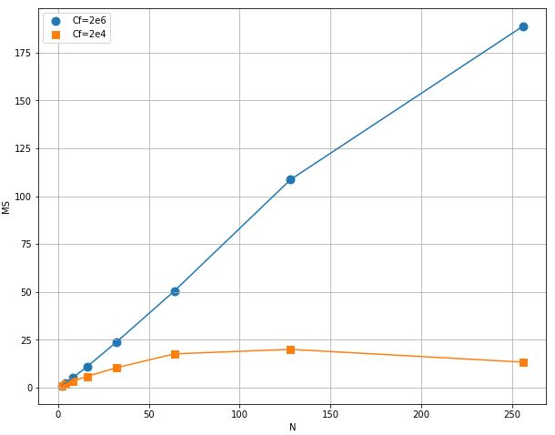

**Рис. 3.** График

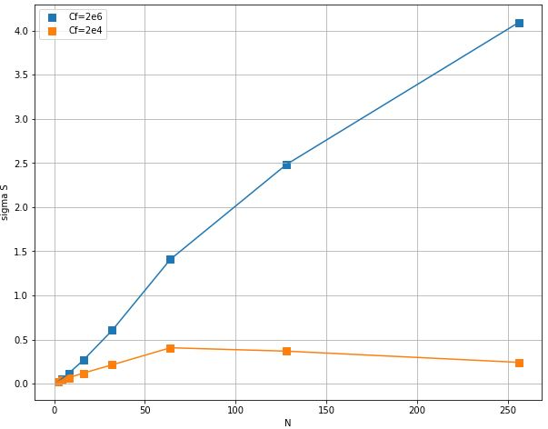

**Рис. 4.** График

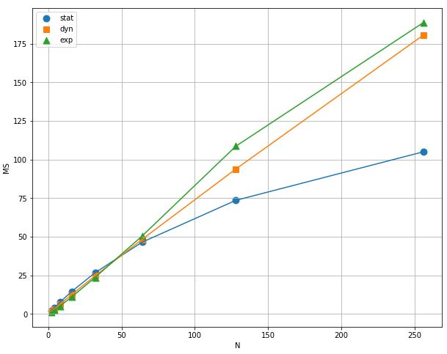

**Рис. 5.** График при для различных методов балансировки

**Ответы на контрольные вопросы**

1. *Чем объясняется наблюдаемый характер зависимостей ускорений и оценки математического ожидания ускорения*

С ростом числа процессоров уменьшается количество полезных вычислений, совершаемых каждым процессором, при этом издержки на коммуникацию не уменьшаются – как следствие, уменьшается эффективность распараллеливания.

1. *Чем объясняется наблюдаемый характер зависимости оценки математического ожидания ускорения от величины*

С увеличением величины уменьшается доля времени, затрачиваемого на коммуникацию между процессами, и увеличивается доля времени, затрачиваемого на вычисление функции в узлах, которое и делится между процессорами – как следствие, растет эффективность распараллеливания.

1. *Чем объясняется наблюдаемый характер зависимости оценки среднего квадратичного отклонения*   *от величины*

Поскольку форма функции распределения величины ускорения не зависит от числа процессоров *N,* отношениемежду математическим ожиданием и средним квадратичным отклонением также  
не зависит от *N*. По этой причине график среднего квадратичного отклонения повторяет график математического ожидания.

**Исходный код программы**

N_proc EQU 256

points_N EQU 39168

t_s EQU 50e-6

m_s EQU 100

l_s EQU 8

t_c EQU 0.125e-7

N_gr EQU 2

d_s EQU SQR(N_proc)-1

k_1 EQU 4

s_1 EQU (points_N/N_proc)/k_1

T_ik EQU 2

t EQU 1e-8

uniform_cf_par FUNCTION rn2,c2

0,0.0/1,2e4

uniform_cf_posl FUNCTION rn3,c2

0,0.0/1,2e4

proc_par STORAGE 256

proc_posl STORAGE 1

us VARIABLE p4/p3

tabl_s TABLE v$us,42,0.25,60

generate 1e8,100

split (N_proc - 1)

queue qhost1_par

seize host

depart qhost1_par

advance 5e-6,3e-6

release host

assign 1,s_1

assign 5,k_1

queue qproc_par

enter proc_par

depart qproc_par;

proc3 advance T_ik,1e-8

proc2 advance t,fn$uniform_cf_par

loop 1,proc2

assign 1,s_1

loop 5,proc3

leave proc_par

queue qhost2_par

seize host

depart qhost2_par

advance 5e-6,3e-6

release host

assemble (N_proc)

assign 3,m1

* последовательная обработка

mark 2

split (points_N - 1)

queue qhost1_posl

seize host

depart qhost1_posl

advance 5e-6,3e-6

release host

queue qproc_posl

enter proc_posl

depart qproc_posl

advance t,fn$uniform_cf_posl

leave proc_posl

queue qhost2

seize host

depart qhost2

advance 5e-6,3e-6

release host

assemble points_N

assign 4,mp2

tabulate tabl_s

TERMINATE 1